
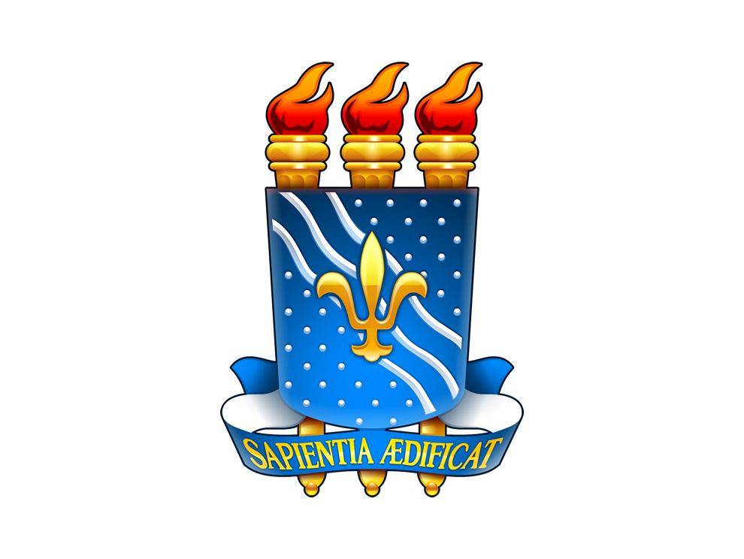
Universidade Federal da Paraíba
Centro de Ciências Aplicadas e Educação
Departamento de Ciências Sociais Aplicadas
Curso de Secretariado Executivo Bilíngue

CERTIFICADO DE ORIENTAÇÃO E PARTICIPAÇÃO NA BANCA DE DEFESA DO TCC

CERTIFICAMOS, para os devidos fins de prova, que os professores abaixo relacionados participaram da Banca de Defesa de Monografia do Trabalho de Conclusão do Curso de Bacharelado em Secretariado Executivo Bilíngue, da(o) discente ______________________________________, na qualidade de membros avaliadores do trabalho “XXXXXXXXXXXXXXXXXXXXXXXXXXXXXXXXX”, tendo sido o trabalho devidamente aprovado/reprovado em banca realizada no dia _____/______/2023, no modo presencial.

Banca Examinadora:
Orientador(a): xxxxxxxxxxxxxxxxxxxxxxxxxxExaminador: xxxxxxxxxxxxxxxxxxxxxxxxxxExaminador: xxxxxxxxxxxxxxxxxxxxxxxxxxxxxSuplente: xxxxxxxxxxxxxxxxxxxxxxx

Mamanguape - PB, xx de xxxxx 2023.

Prof.ª Drª. Cibelle da Silva Santiago
Coordenadora de Trabalho de Conclusão de Curso
Secretariado Executivo - CCAE/UFPB

